Tên: Phạm Thị Thảo Huyền

MSSV: 0850080024

Môn: ATBMMT&HT

BÀI THỰC HÀNH SỐ 1

**1.** **THIẾT LẬP MÔI TRƯỜNG ẢO HÓA TRÊN VIRTUAL BOX** 2

1.1. Cài đặt và cấu hình Virtualbox 2

1.2. Triển khai máy ảo Attack 5

1.3. Triển khai máy ảo Server 16

**2.** **PHÂN TÍCH CÁC KỸ THUẬT DO THÁM HỆ THỐNG** 19

2.1. Cài Wireshark và Nmap 19

2.2. Quét thăm dò mạng 20

2.3. Quét thăm dò dịch vụ 22

2.4. Quét cổng dịch vụ 24

2.5. Phân tích một số kỹ thuật quét cổng ứng dụng của nmap 26

2.5.1. Kịch bản 1 26

2.5.2 Kịch bản 2 27

2.5.3 Kịch bản 3: 29

2.5.4 Thu thập thông tin hệ thống 30

1. **THIẾT LẬP MÔI TRƯỜNG ẢO HÓA TRÊN VIRTUAL BOX**
   1. Cài đặt và cấu hình Virtualbox

- Bước 1: Download phần mềm Virtualbox tại địa chỉ sau và cài đặt như một phần mềm thông

thường trên Windows:

https://download.virtualbox.org/virtualbox/6.1.12/VirtualBox-6.1.12-139181-Win.exe

- Bước 2: Download gói mở rộng cho Virtualbox từ địa chỉ sau:

<https://download.virtualbox.org/virtualbox/6.1.12/Oracle_VM_VirtualBox_Extension_Pack-6.1.12.vbox-extpack>

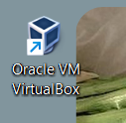Sau khi download xong, nhấp đúp chuột vào file để cài đặt.

- Bước 3: Khởi động phần mềm Virtualbox

- Bước 4: Trên thanh menu chính, lựa chọn File →Preferences...

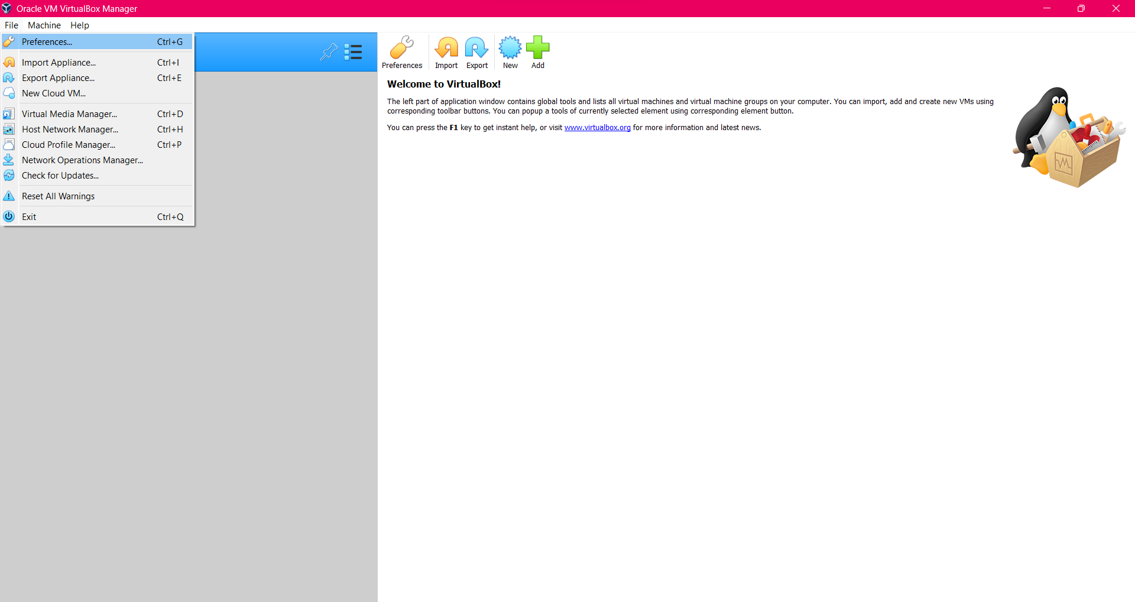

Bước 5: Trên cửa sổ Preferences, chọn mục Network. Lựa chọn Adds a new NAT network từ

nút chức năng bên thay phải để thêm một mạng ảo mới.

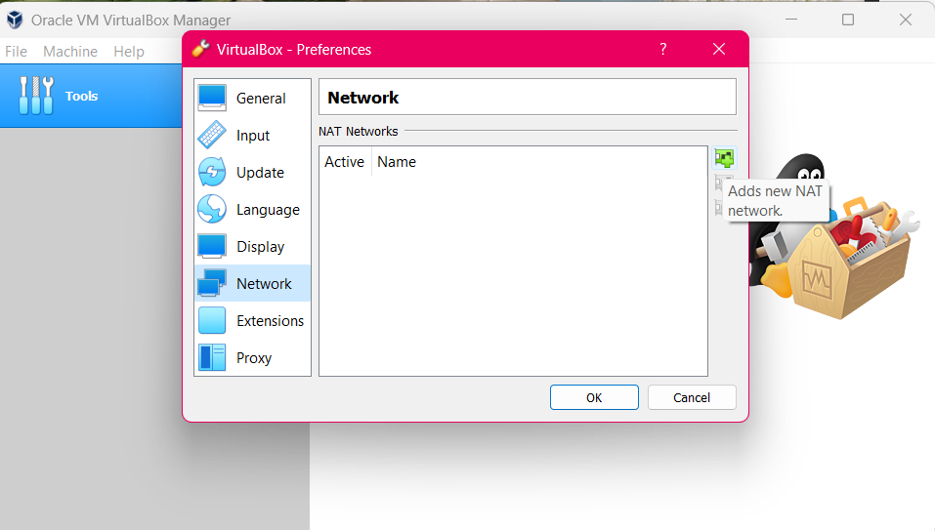

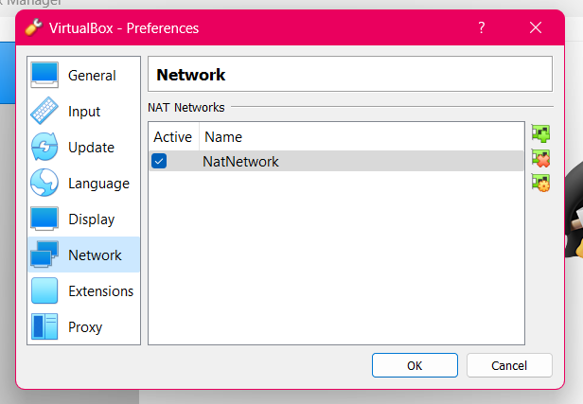

- Bước 6: Chọn mạng ảo vừa được tạo ra và nhấn nút Edits selected NAT network

- Bước 7: Thiết lập các thông số như hình ảnh sau và nhấn OK

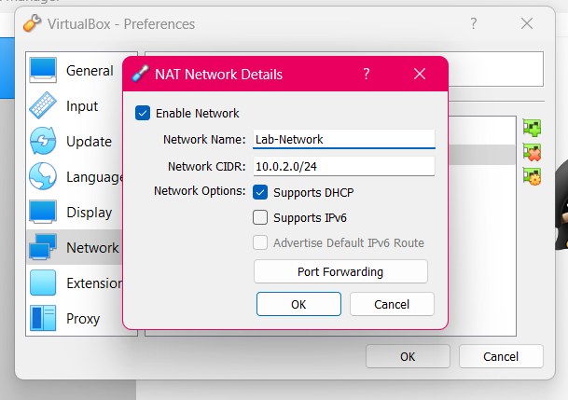

- Bước 8: Trên cửa sổ Preferences nhấn OK để hoàn tất và đóng cửa sổ.

- Bước 9: Trên giao diện của Virtualbox, chọn File →Host Network Manager...

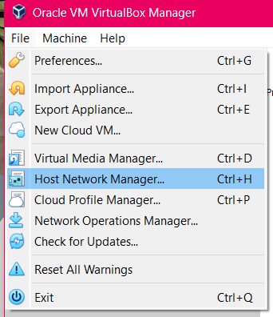

- Bước 10: Chọn cạc mạng ảo VirtualBox Host-Only Ethernet Adapter. Chọn

- Bước 11: Chọn thẻ Adapter và lựa chọn Configure Adapter Automatically.

- Bước 12: Chọn thẻ DHCP Server và thiết lập các thông số như hình ảnh sau:

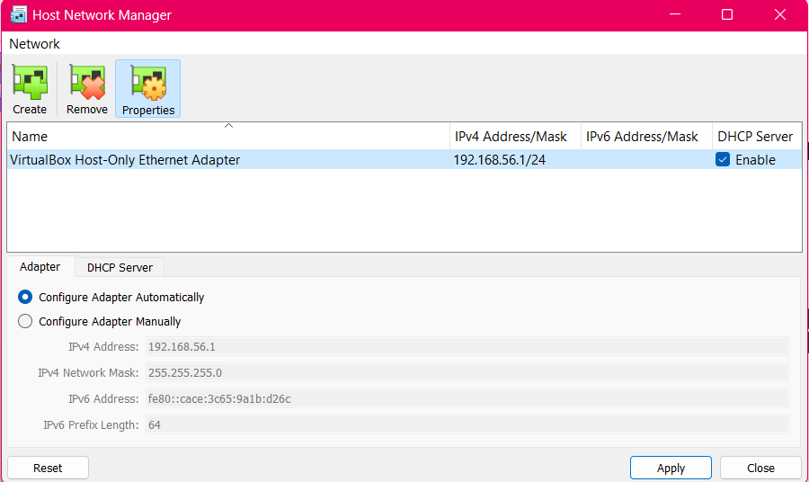

* 1. Triển khai máy ảo Attack

Môi trường thực hành của môn học sử dụng máy ảo cài đặt hệ điều hành Ubuntu 12.04. Cách thức

triển khai máy ảo này như sau

- Bước 1: Download máy ảo từ địa chỉ sau và giải nén

<https://drive.google.com/file/d/1Jt21Fe0cXV1XpDijMkH2cs1jp1hVCFzI/view?usp=sharing>

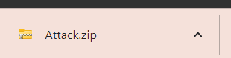

- Bước 2: Trên cửa sổ chính của Virtualbox, chọn Machine → New...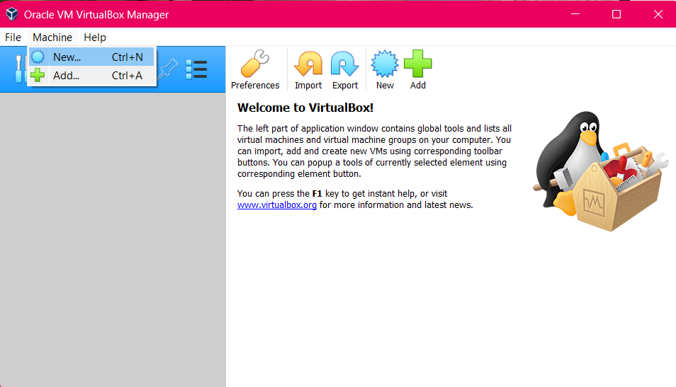

Bước 3: Trên cửa sổ tạo máy ảo, đặt các thông số như sau. Sau đó nhấn Next.

* Name: Tên máy ảo
* Machine Folder: Thư mục chứa máy ảo
* Type: Linux
* 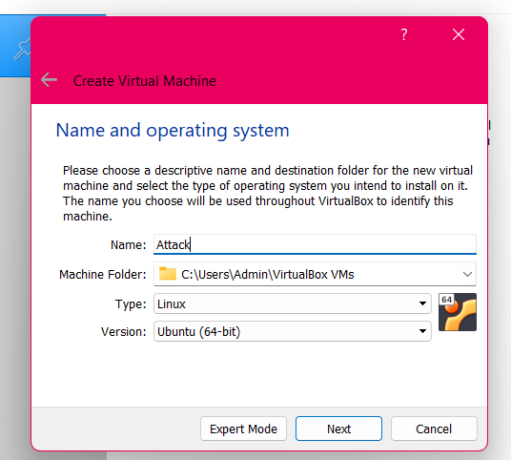 Version: Ubuntu (64-bit)

Bước 4: Chọn dung lượng bộ nhớ RAM cho máy ảo là 2048 MB. Nhấn Next để tiếp tục.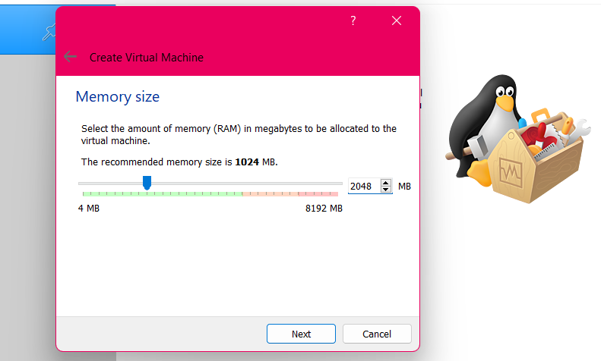

Bước 5: Trong cửa sổ tạo ổ cứng máy ảo, chọn mục Use an existing virtual hard disk file. Sau đó bấm nút Choose a virtual hard disk file...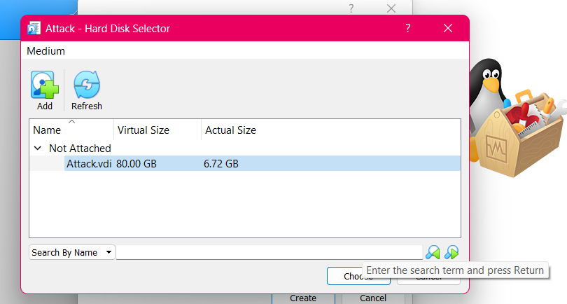

Bước 6: Trên cửa sổ Hard Disk Selector, nhấn Add và chọn file Attack.vdi đã download ở bước1 để thêm vào danh sách

Bước 7: Chọn file Attack.vdi vừa được thêm vào trong danh sách ổ cứng ảo. Nhấn Choose để lựa chọn và đóng cửa sổ.

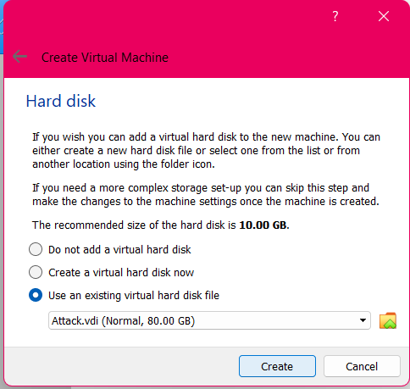Bước 8: Trên cửa sổ Hard disk, nhấn Create để tạo ổ cứng ảo.

Bước 9: Trên cửa sổ chính của Virtualbox, chọn máy ảo vừa tạo và nhấp chuột phải. Chọn Settings...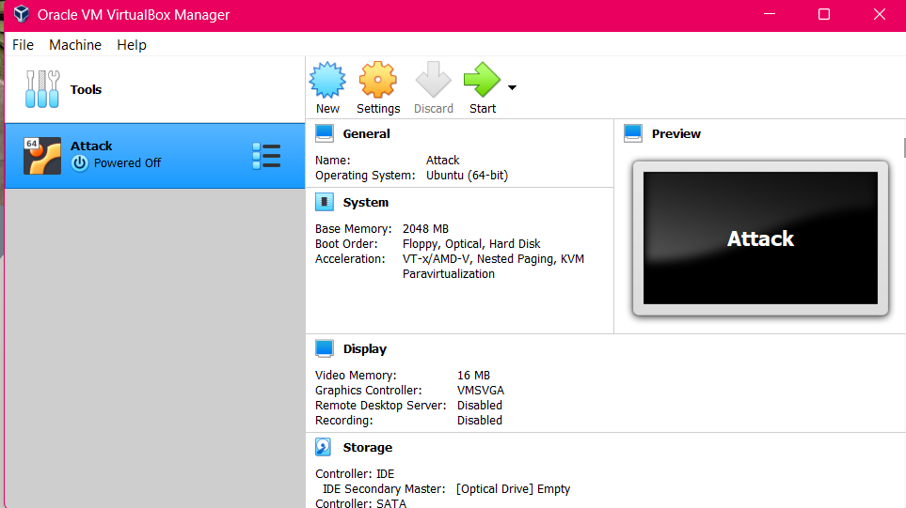

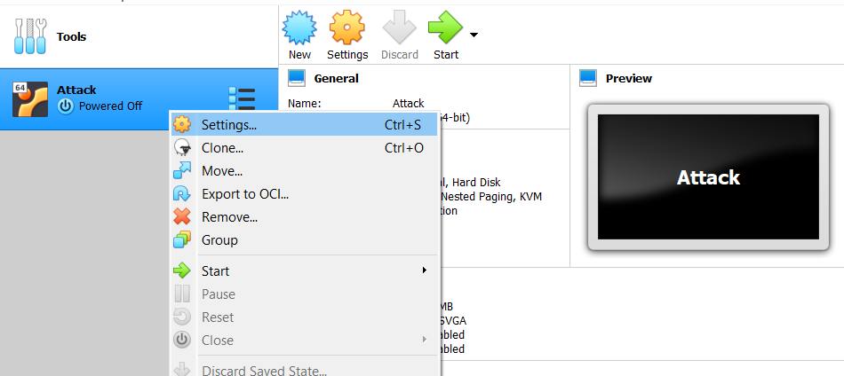

Bước 10: Chọn Network → Adapter 1. Thiết lập các thông số như sau:

* Attached to: Host-only Adapter
* Name: VirtualBox Host-Only Ethernet Adapter (hoặc còn gọi là VirtualBox Host-Only

Network)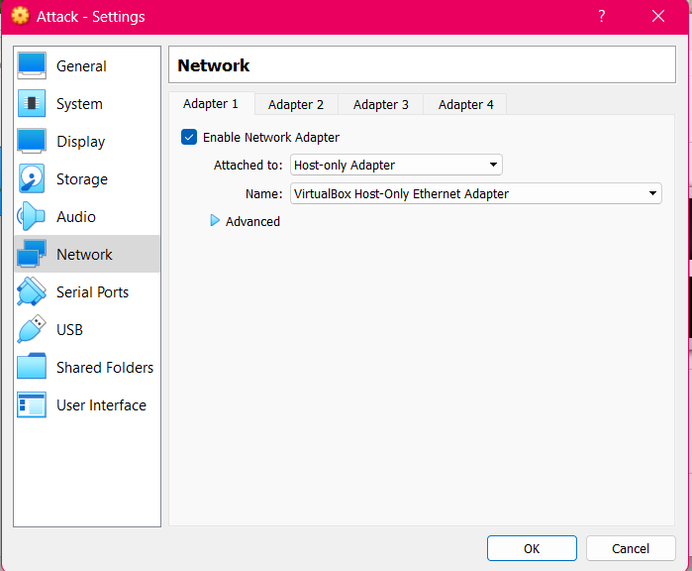

Sau khi máy ảo khởi động xong, đăng nhập bằng tài khoản sau:

* Username: bkcs
* Password: bkcs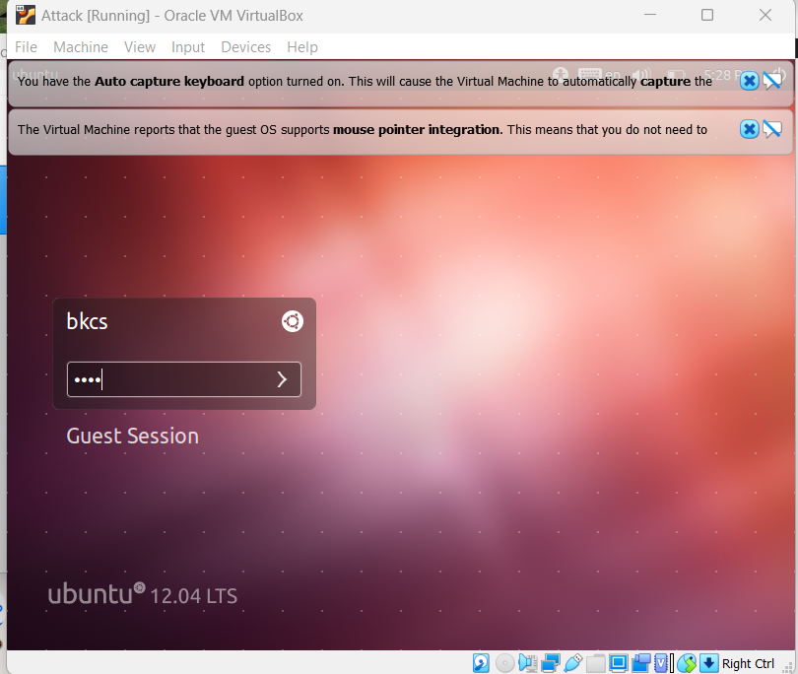

Bước 14: Trên màn hình máy ảo lựa chọn nhất chuột phải vào biểu tượng kết nối mạng và chọn Edit Connections...

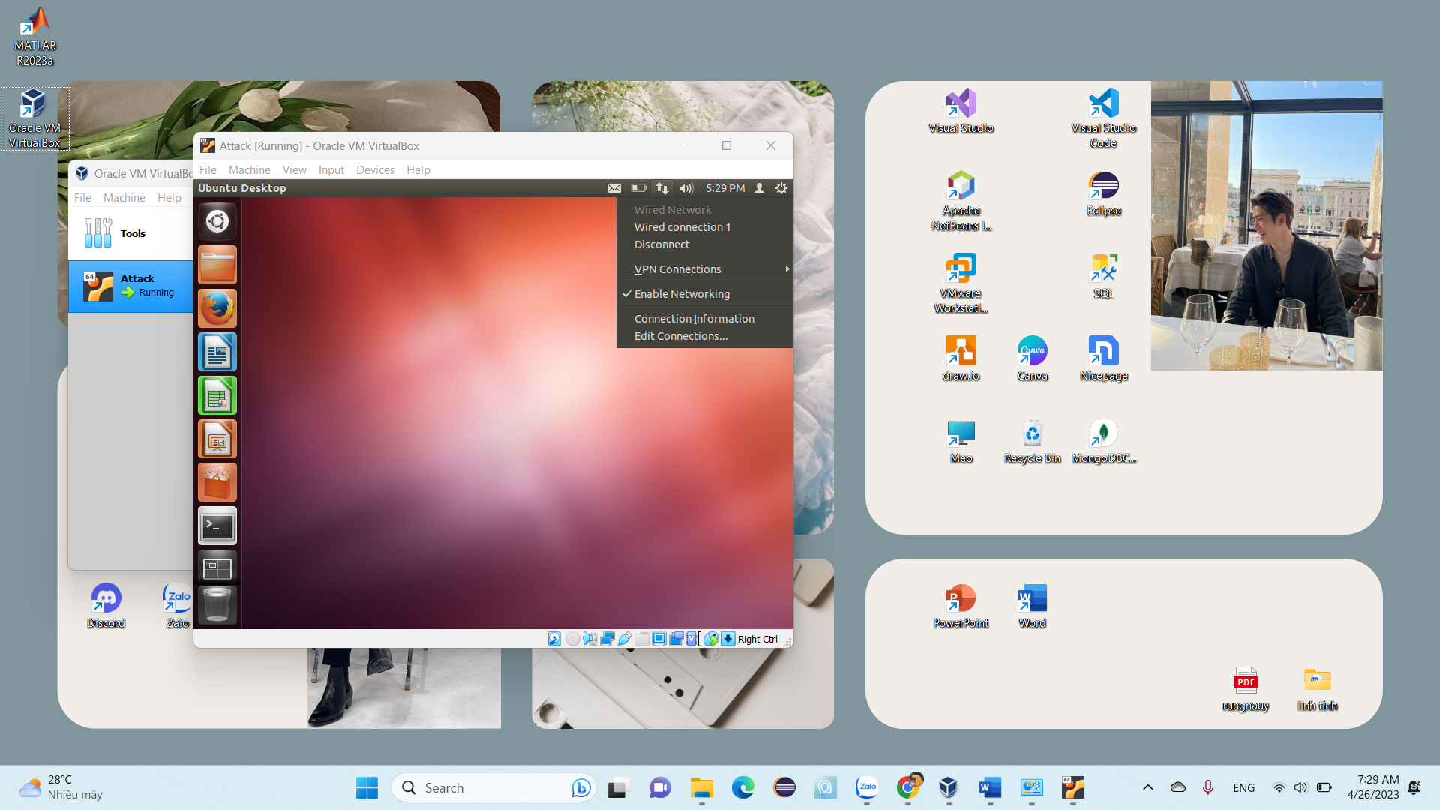

Bước 14: Chọn cạc mạng Wired connection 1 và nhấn Edit...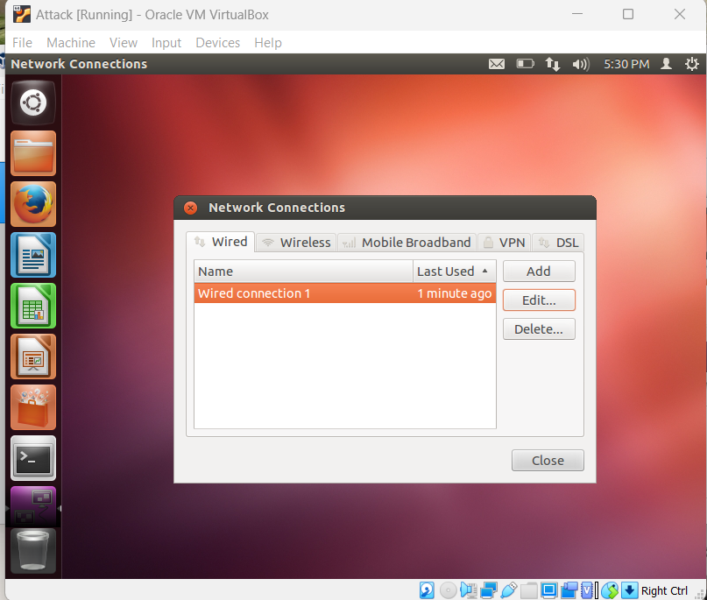

Bước 15: Chọn thẻ IPv4 Settings và chọn Method là Manual

Bước 16: Nhấn nút Add và thiết lập các thông số địa chỉ IP cho cạc mạng này như hình ảnh dưới đây

Bước 17: Nhấn nút Save để hoàn tất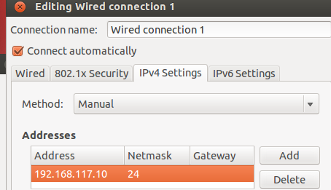

* 1. Triển khai máy ảo Server

Download máy ảo tại địa chỉ sau:

https://drive.google.com/file/d/1uSjQD6-3Z4MaxwiCNoMlDbHpefShBQSo/view?usp=sharing

- Thực hiện tương tự mục trên

- Khởi động máy ảo và đăng nhập với tài khoản:

* Username: bkcs
* Password: bkcs

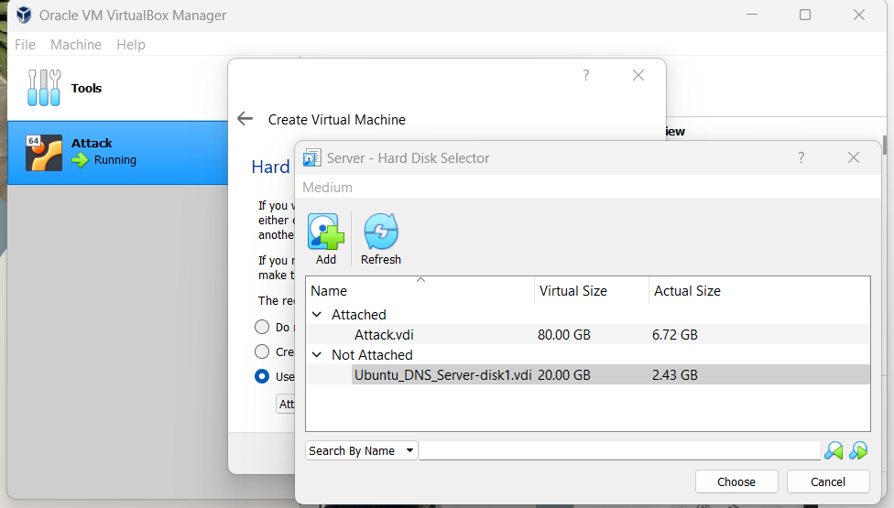

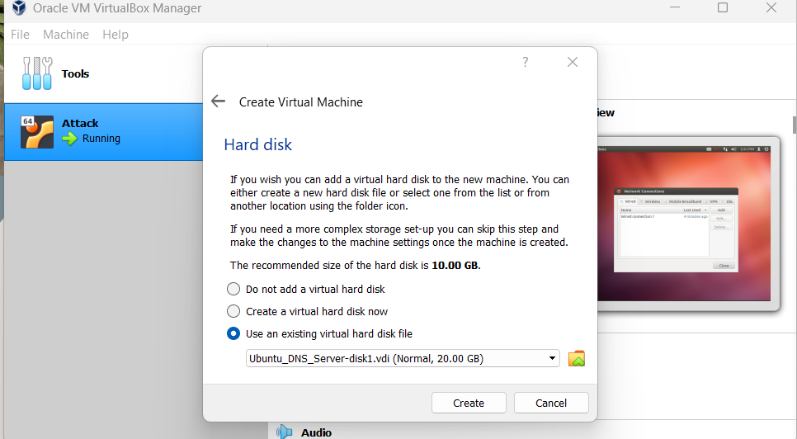

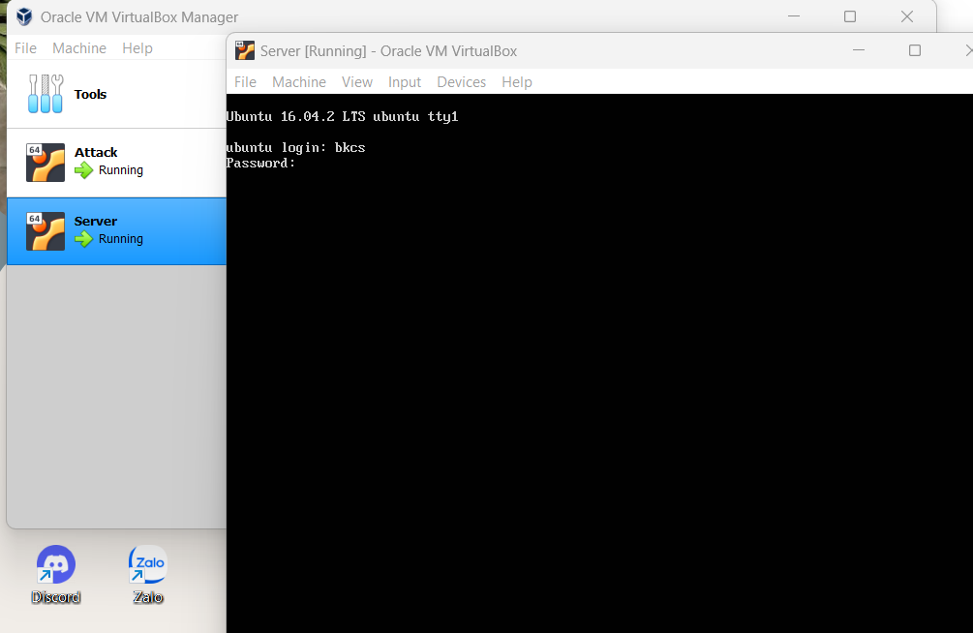

Thiết lập các thông số địa chỉ IP:

- Bước 1: Mở cửa sổ Terminal và thực hiện lệnh sudo nano /etc/network/interfaces

- Bước 2: Thiết lập thông số địa chỉ IP cho cạc mạng như dưới đây. Lưu ý: Tên cạc mạng

enp0s8 có thể sẽ khác, chỉ cần đúng thông số địa chỉ.

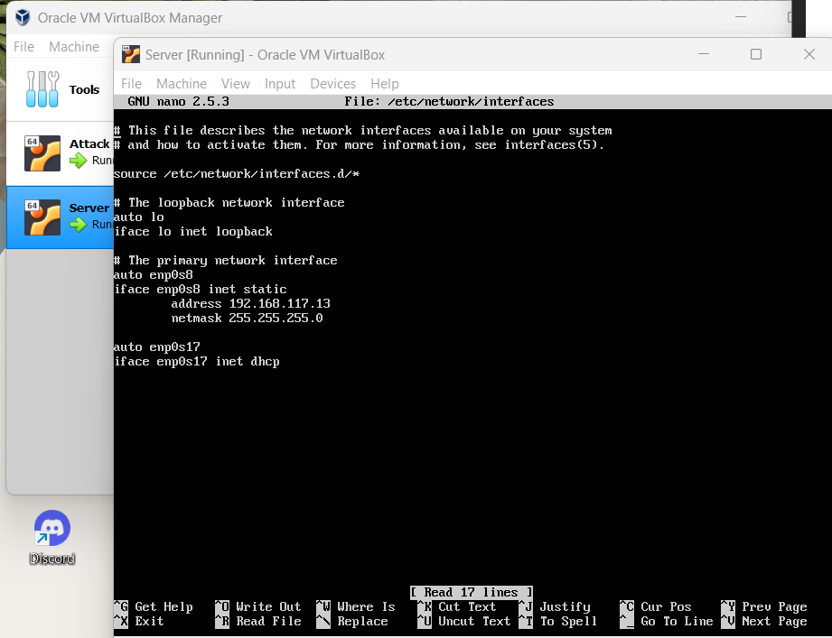

Bước 3: Nhấp Ctrl + O để lưu lại file. Nhấn Ctrl + X để đóng chương trình.

- Bước 4: Thực hiên các lệnh sau để thay đổi trên có tác dụng:

sudo ip addr flush enp0s8

sudo systemctl restart networking

1. **PHÂN TÍCH CÁC KỸ THUẬT DO THÁM HỆ THỐNG**
   1. Cài Wireshark và Nmap

* Sau khi cài đặt kali trên vmware thì nó đã có sẵn nmap mà không cần cài đặt.

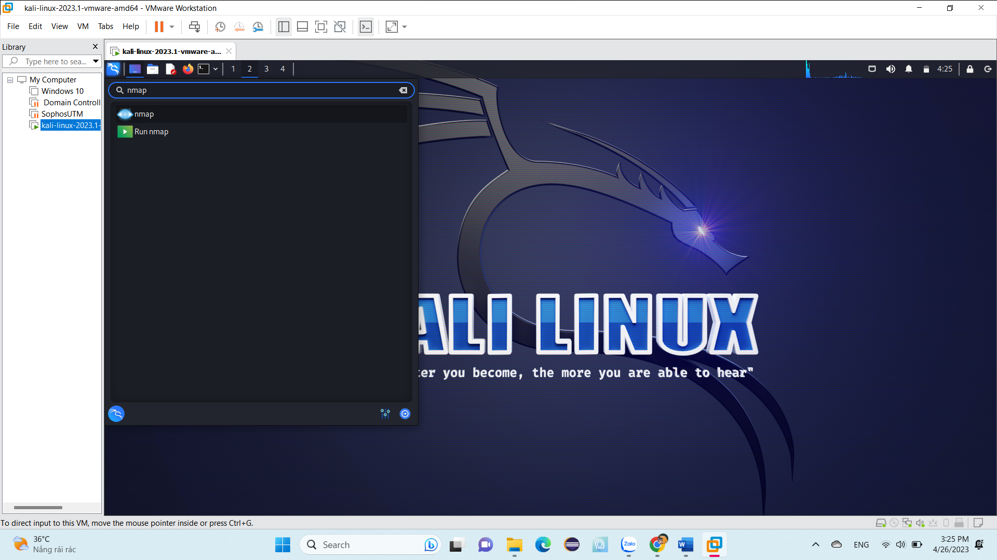

* Cài đặt wireshark.

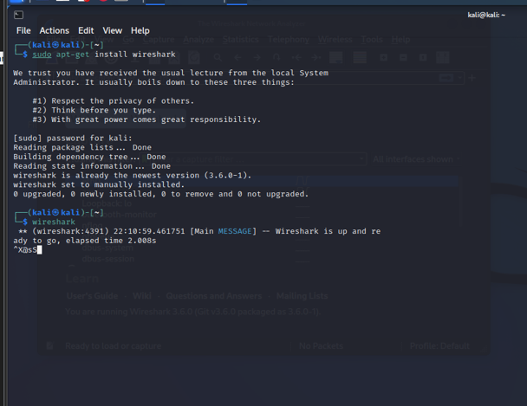

* Giao diện Wireshark:

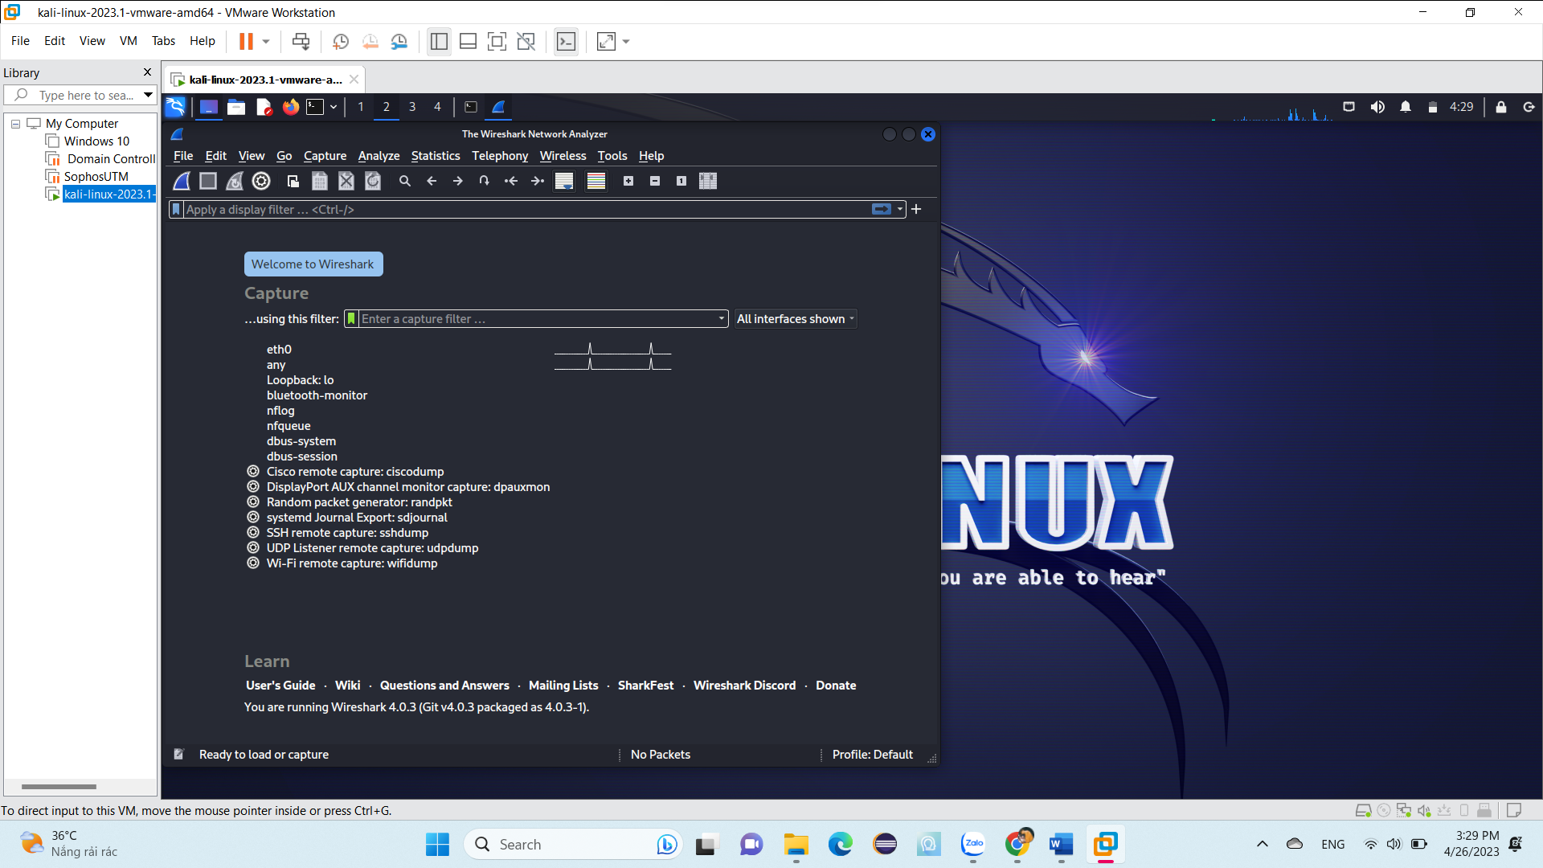

* 1. Quét thăm dò mạng

- Bước 1: Truy cập máy ảo Attack

- Bước 2: Mở cửa sổ Terminal thứ 1 để khởi động Wireshark. Chọn cạc mạng để bắt gói tin.

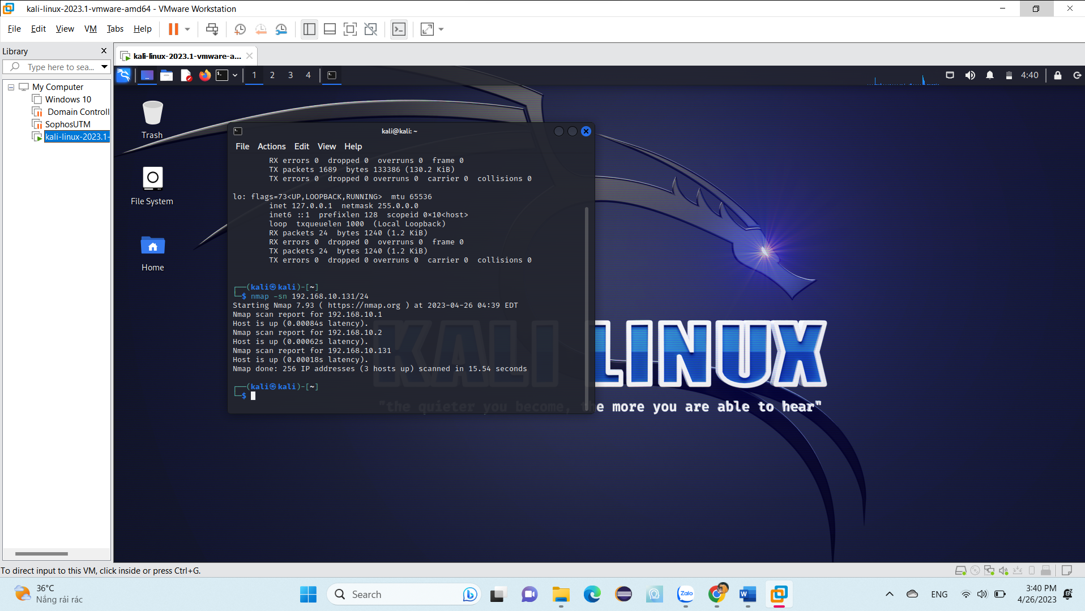

Sau khi quét mạng và chạy trên wireshark: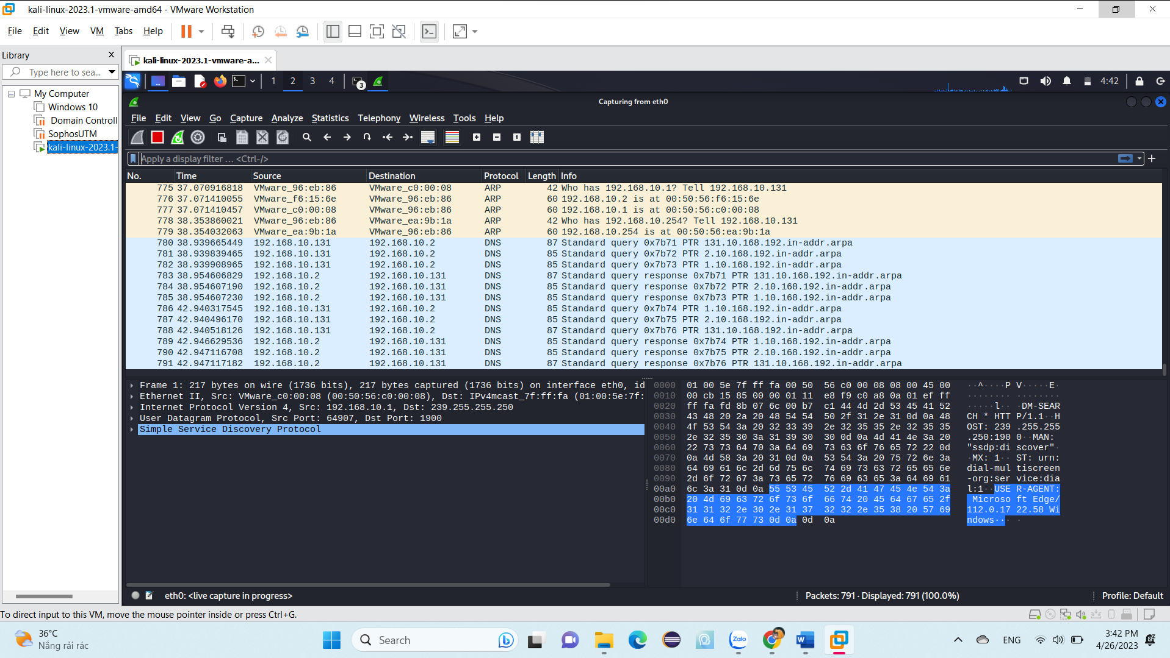

Bước 3: Dừng bắt gói tin trên wireshark và phân tích lưu lượng.

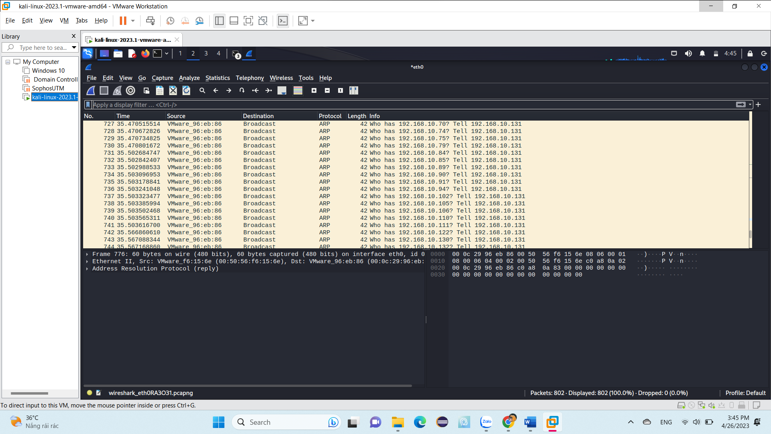

Trên cửa sổ của Wireshark, sử dụng giá trị arp.opcode == 2 cho bộ lọc, chúng ta có thể thấy các gói tin ARP Reply được gửi lại từ các nút mạng đang hoạt động đã quan sát thấy ở trong kết quả quét mạng bằng công cụ nmap.

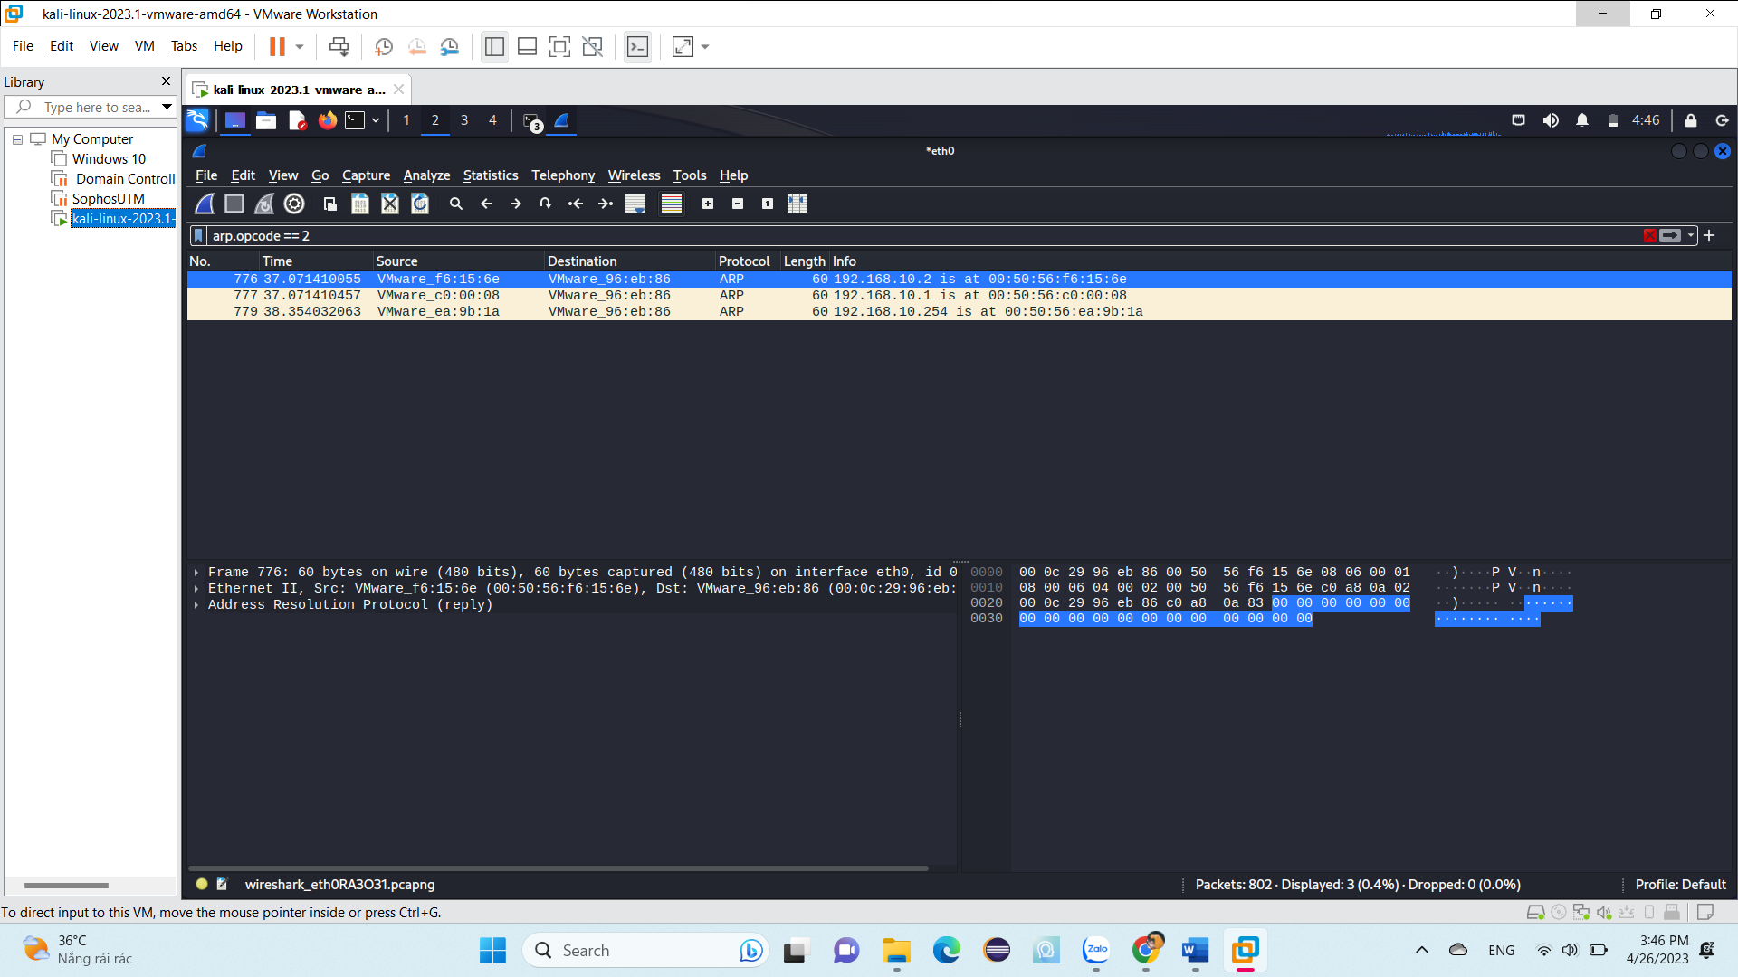

Kết quả: Như vậy, trong kịch bản vừa thực hiện, Nmap đã sử dụng kỹ thuật ARP Ping Scan để phát hiện các nút mạng đang hoạt động trong mạng.

* 1. Quét thăm dò dịch vụ

B1: Mở terminal và chạy wireshark, sau đó mở terminal thứ 2 để chạy câu lệnh sau:

sudo nmap -p 23 192.168.10.131/24

B2: Sau khi nmap thực hiện xong quá trình quét thăm dò, ta có thể thấy có các nút mạng 192.168.13.254 và 192.168.13.133 có trạng thái cổng dịch vụ 23 là open. Như vậy, ta có thể phán đoán rằng các máy này đang cung cấp dịch vụ Telnet. 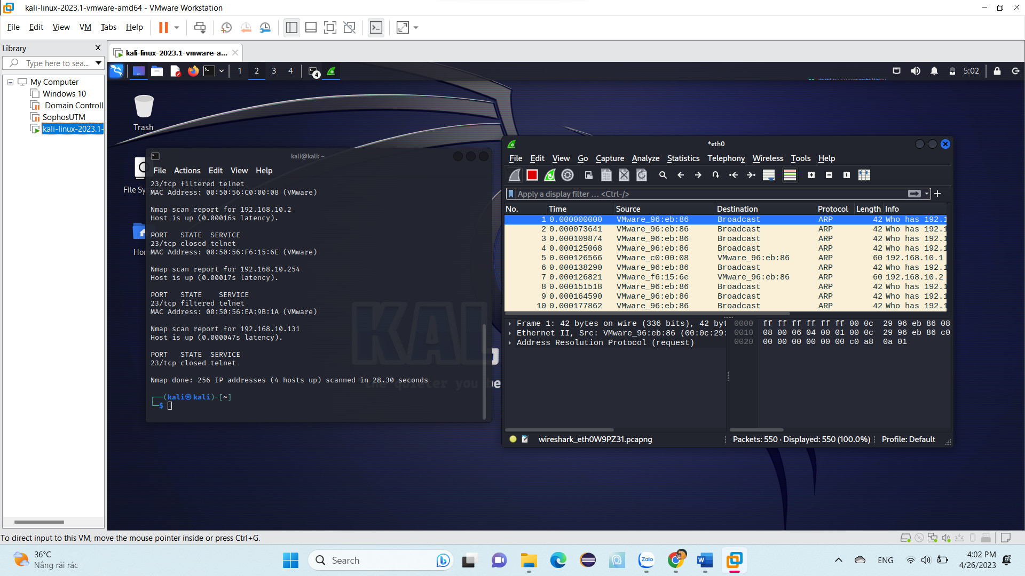

B3: Dừng bắt gói tin và phân tích lưu lượng:

- Chúng ta quan sát màn hình phân tích lưu lượng trên Wireshark. Tương tự kịch bản trên, có thể thấy rằng máy tấn công đang gửi đi một loạt các gói tin ARP Request để tìm kiếm địa chỉ MAC của các máy tính trong mạng 192.168.10.131/24.

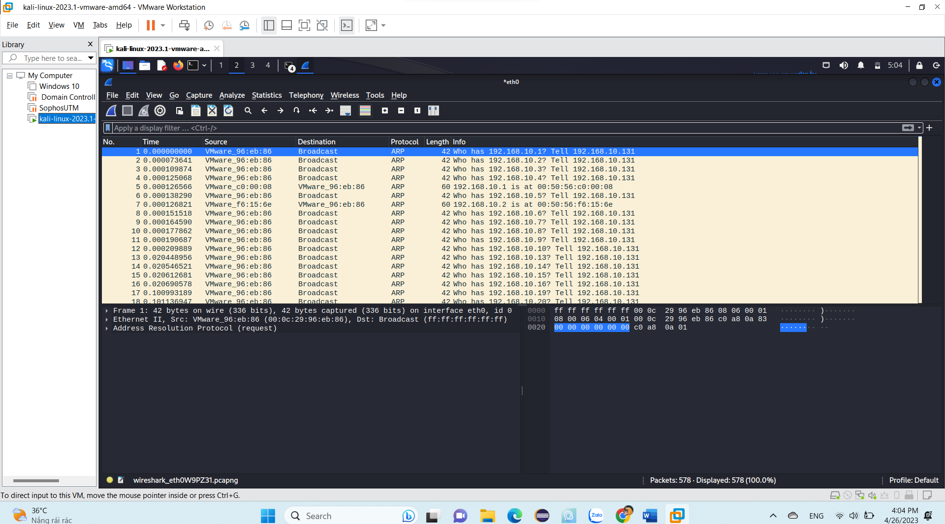

- Tiếp tục quan sát lưu lượng mạng mà Wireshark phân tích, chúng ta thấy có các gói tin TCP SYN được gửi tới cổng 23 của các máy đang hoạt động.

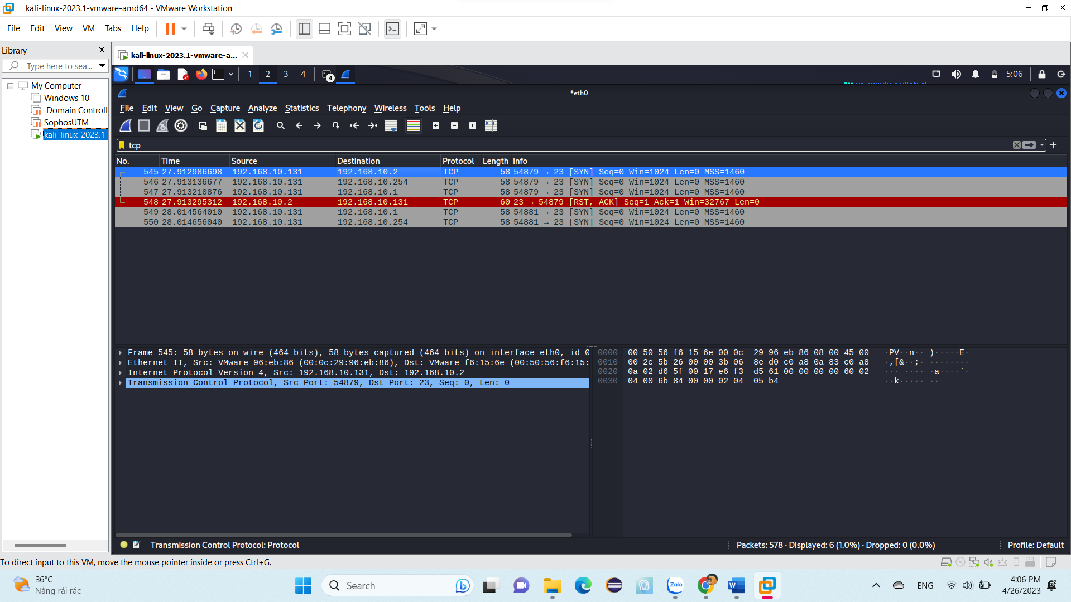

Nhập giá trị tcp vào bộ lọc. Trên kết quả phân tích lưu lượng của Wireshark chúng ta có thể thấy gói tin TCP SYN/ACK được gửi từ cổng 23 từ địa chỉ 192.168.13.131 về máy tấn công. Như vậy, điều này là phù hợp với kết quả của Nmap đã trả về (Địa chỉ 192.168.10.2 trong kết quả trả về là địa chỉ của chính máy tấn công vì máy này cũng cung cấp dịch vụ Telnet).

Kết quả: Như vậy, trong kịch bản vừa thực hiện, Nmap đã sử dụng kỹ thuật ARP Ping Scan và TCP SYN Scan để phát hiện các nút mạng cung cấp dịch vụ.

* 1. Quét cổng dịch vụ

B1: Mở terminal và chạy wireshark, sau đó mở terminal thứ 2 để chạy câu lệnh sau:

nmap -sT 192.168.10.1

B2: Sau khi nmap thực hiện xong quá trình quét mạng, ta có kết quả tương tự như dưới đây. Kết quả cho thấy các cổng dịch vụ 3306, 7001, 7002, 8080 trên máy mục tiêu 192.168.13.1 có trạng thái open. Ta có thể phán đoán máy này đang cung cấp các dịch vụ tương ứng là ssh, telnet và dns.

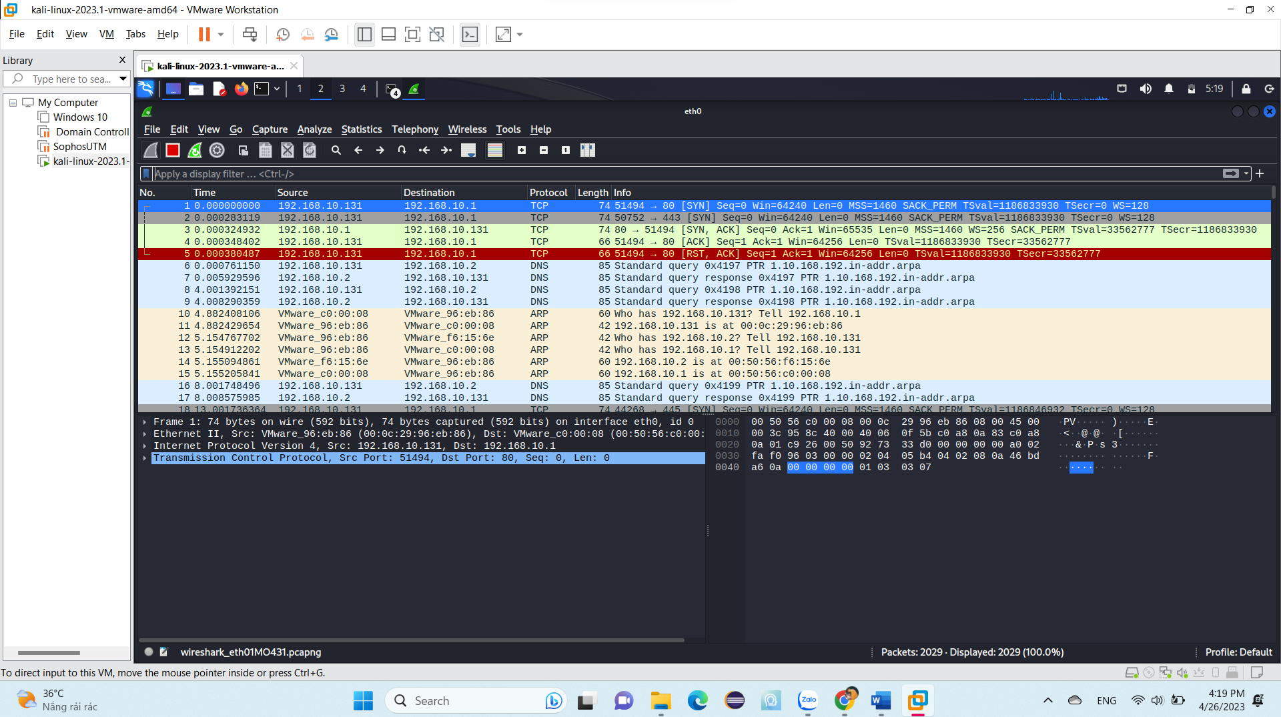

Sử dụng giá trị tcp && ip.addr == 192.168.10.1 ta lọc được các gói tin TCP. Có thể nhận thấy một liên kết tới cổng 80 đã được thiết lập (các gói tin 81, 82, 83 của quá trình bắt tay 3 bước) nhưng không có dữ liệu trao đổi. Thay vì vậy, máy tấn công gửi gói tin TCP RST(gói tin 84) để hủy kết nối này.

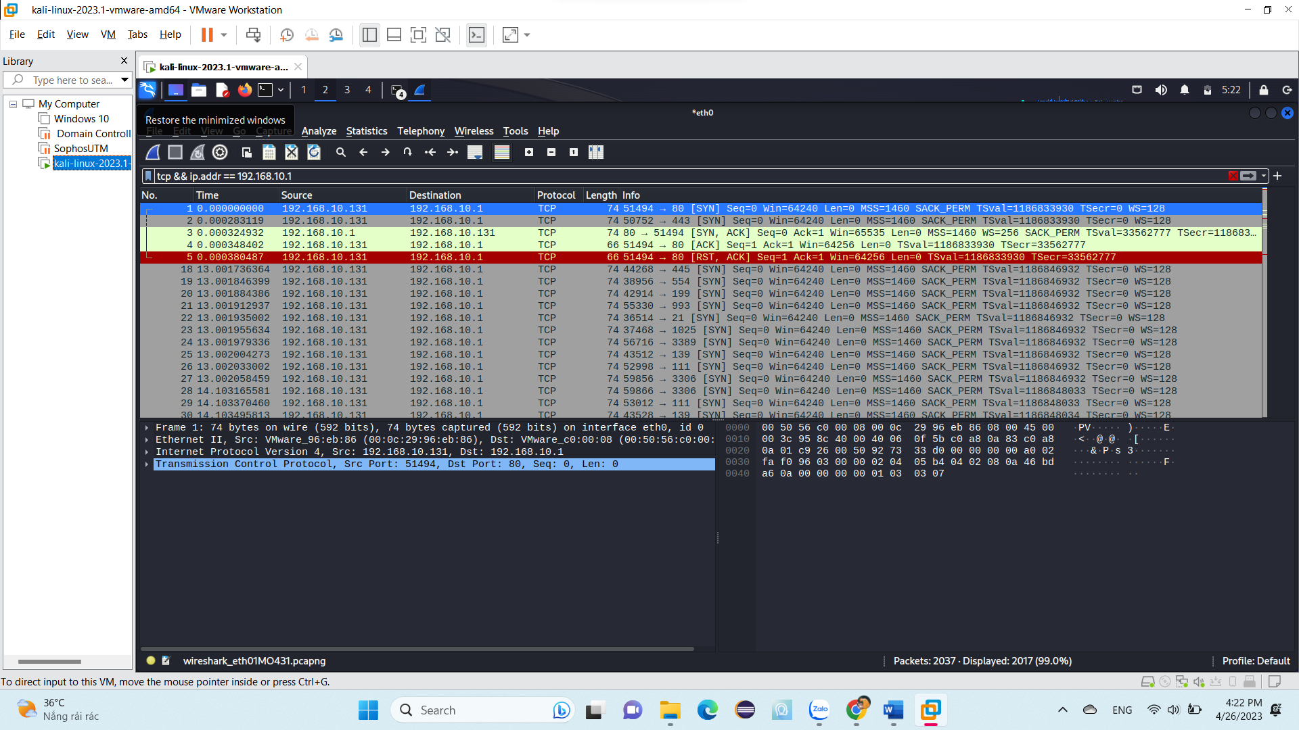

* Tiếp tục phân tích trên các cổng ứng dụng khác, ta thấy hiện tượng xảy ra tương tự với các cổng ứng dụng 94, 97. Điều này cho thấy máy do thám đã thực hiện hành vi quét cổng với kỹ thuật TCP Connection Scan
* Danh sách các cổng ứng dụng trên máy mục tiêu có thiết lập kết nối với máy do thám trùng khớp với kết quả trả về của lệnh quét nmap trên máy do thám.
  1. Phân tích một số kỹ thuật quét cổng ứng dụng của nmap
     1. Kịch bản 1

nmap –sn 192.168.10.131/24

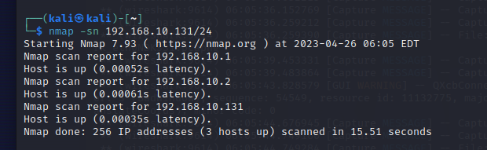

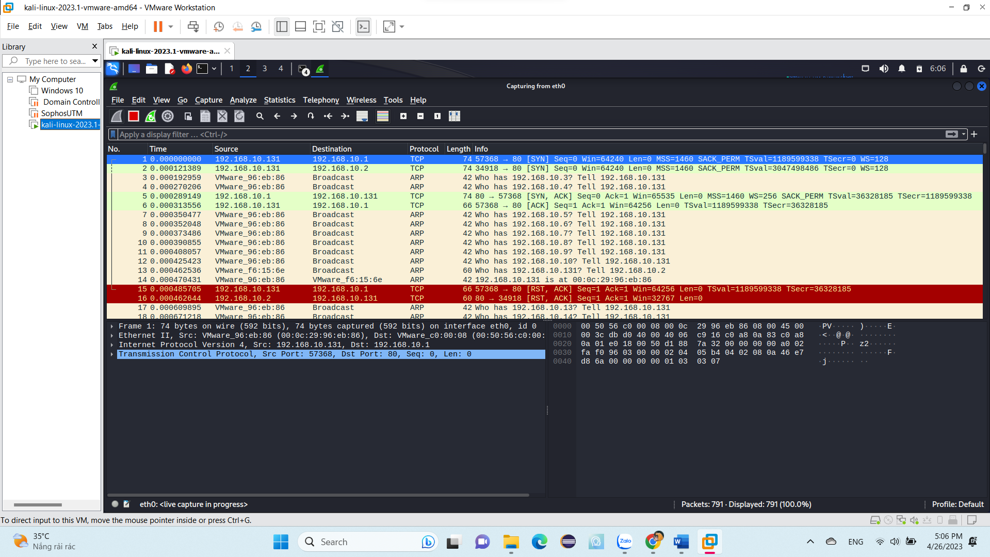

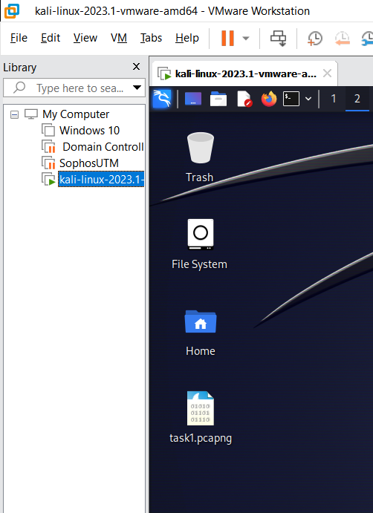

* + 1. Kịch bản 2

Sudo nmap –sS –F 192.168.10.131

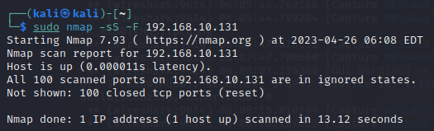

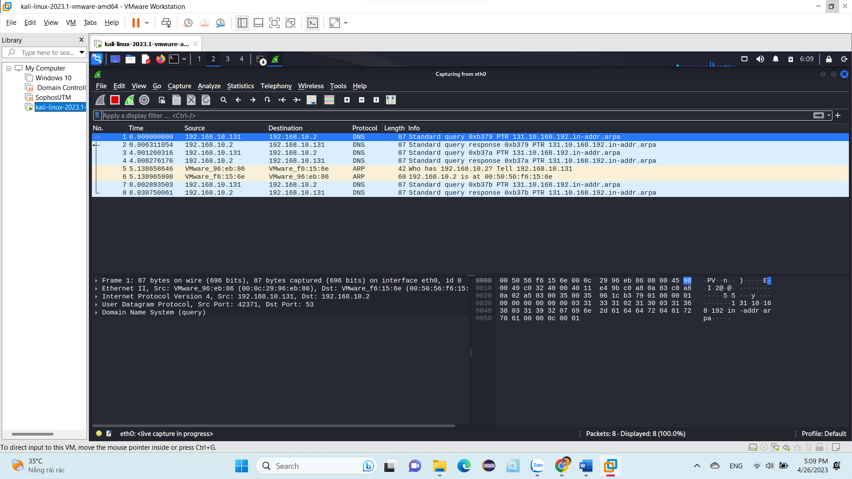

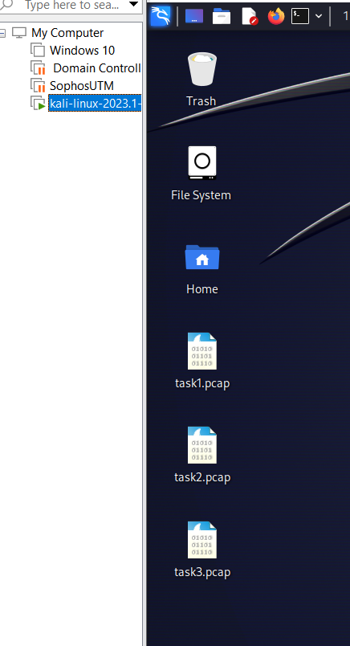

* + 1. Kịch bản 3: sudo nmap –sA – F 192.168.10.131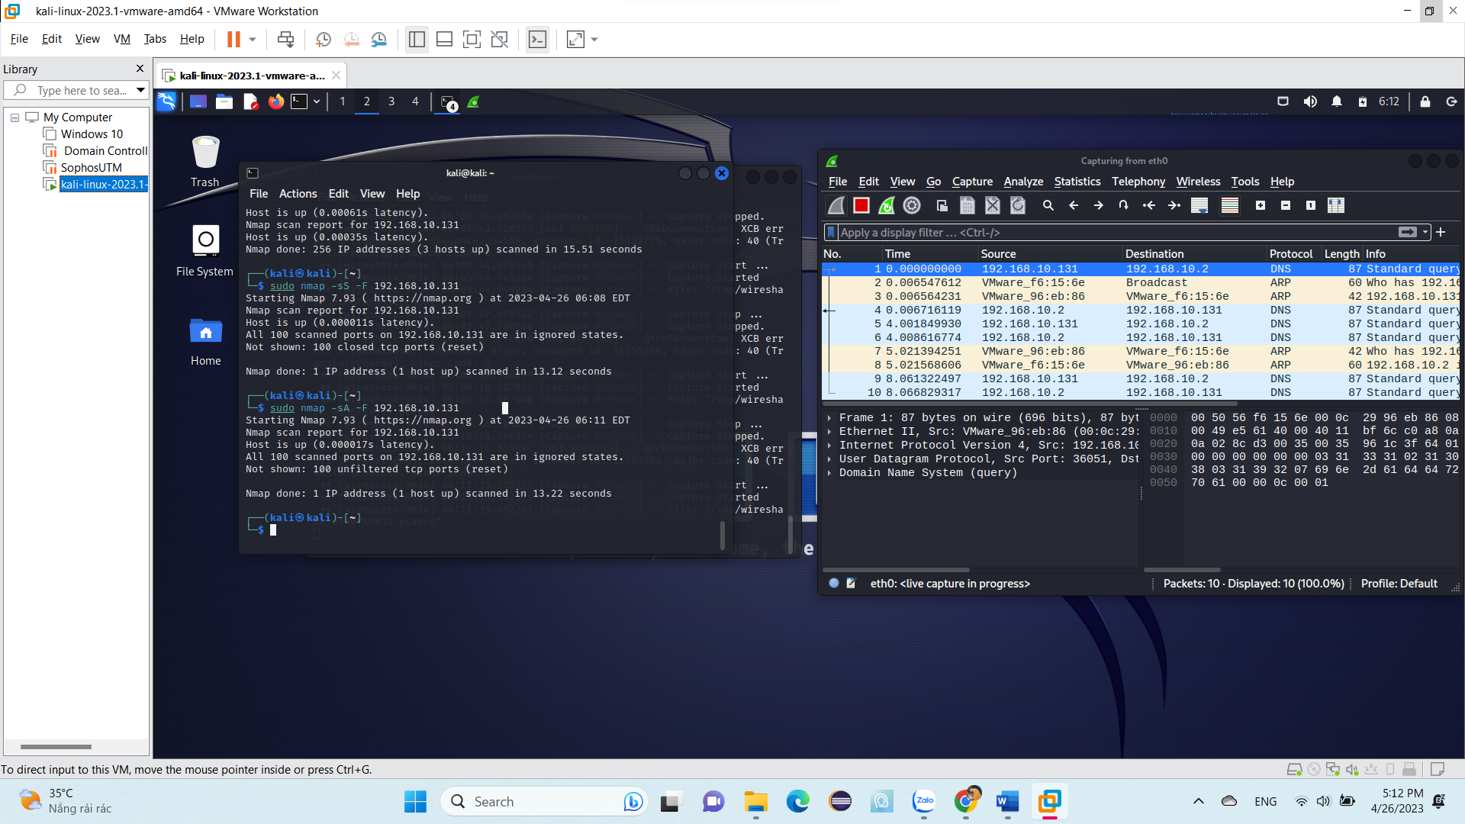



* + 1. Thu thập thông tin hệ thống
       1. Hãy cho biết lệnh quét thăm dò tìm kiếm máy chủ email là gì? Giải thích các tham số sử dụng trong lệnh này?

Lệnh quét thăm dò tìm kiếm máy chủ email là “sudo nmap -p 25 192.168.10.131/24”.

Trong đó:

sudo là để thực hiện lệnh với quyền root.

nmap là tên chương trình quét mạng.

-p 25 là tùy chọn để chỉ định cổng SMTP (cổng 25) được sử dụng cho dịch vụ email.

192.168.10.131/24 là địa chỉ IP của mạng cần quét.

Sau khi thực hiện lệnh này, chúng ta sẽ có danh sách các nút mạng cung cấp dịch vụ email như hình ở dưới đây:

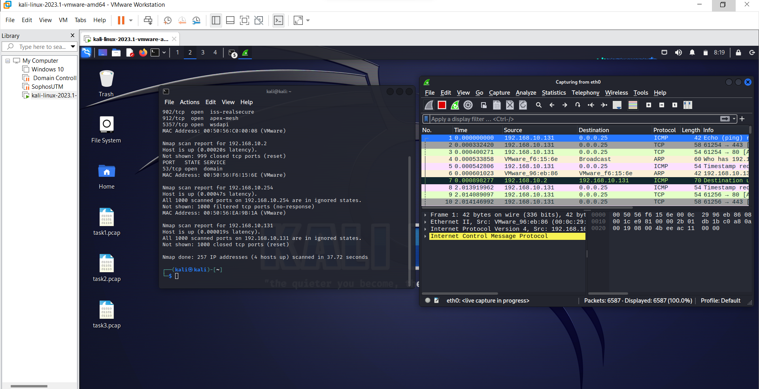

|  |  |  |  |
| --- | --- | --- | --- |
| **STT** | **Tên dịch vụ** | **Số hiệu cổng ứng dụng** | **Tên phần mềm và phiên bản** |
|  |  |  |  |
|  |  |  |  |
| 1 | Http | 80/tcp | Microsoft IIS httpd 10.0 |
| 2 | Mysql | 3306/tcp | MySql 8.0.29 |
| 3 | http | 8080/tcp | Apache httpd |

* + - 1. Tìm kiếm thông tin về các lỗ hổng

|  |  |  |
| --- | --- | --- |
| **Phần mềm dịch vụ**  **(tên dịch vụ, tên phần mềm,  phiên bản)** | **Số CVE** | **Mô tả ngắn gọn về lỗ hổng** |
| Apache HTTP Server | CVE-2021-41773 | Lỗ hổng cho phép tấn công thực thi mã từ xa và xem trộm các file không được phép truy cập. |
| Microsoft Exchange Server | CVE-2021-26855 | Lỗ hổng cho phép tấn công từ xa để truy cập trái phép vào các tài khoản và dữ liệu. |
| MySQL | CVE-2021-32527 | Lỗ hổng cho phép tấn công từ xa và tấn công từ chối dịch vụ. |